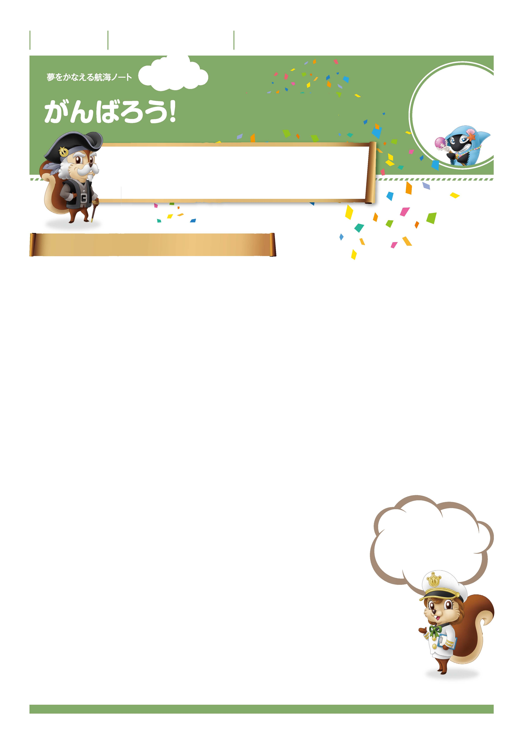

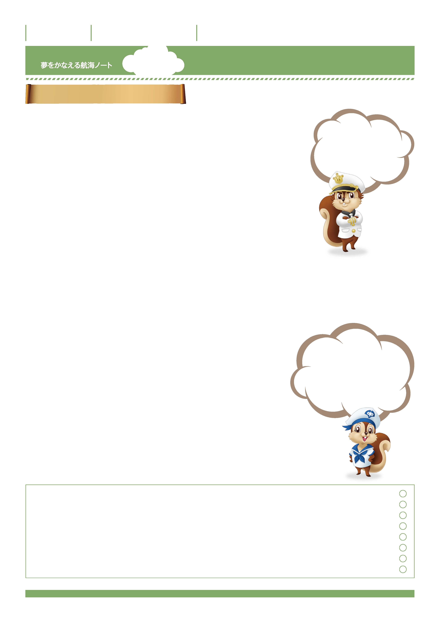
年 組 番

月 日
名前

No.28-01
みんなと動こう。
協力しよう。
きみ自身の力、チームワークがつくり出す力、
両方大切なのが体育大会なんだ。
一人一人が100%の力を発揮したとき、クラスの力も最大になるからね。
さあ、目標を決めてしっかり練習しよう。
体育大会
体育大会の前に考えてみよう
出場種目・演目とその目標
個人・団体種目：演目
-------------------------------------------------------------------------------------------------------------------------------------------------------------------------------------------------------------------
-------------------------------------------------------------------------------------------------------------------------------------------------------------------------------------------------------------------
がんばりたいこと
-------------------------------------------------------------------------------------------------------------------------------------------------------------------------------------------------------------------
-------------------------------------------------------------------------------------------------------------------------------------------------------------------------------------------------------------------
-------------------------------------------------------------------------------------------------------------------------------------------------------------------------------------------------------------------
-------------------------------------------------------------------------------------------------------------------------------------------------------------------------------------------------------------------
係活動
-------------------------------------------------------------------------------------------------------------------------------------------------------------------------------------------------------------------
-------------------------------------------------------------------------------------------------------------------------------------------------------------------------------------------------------------------
がんばりたいこと
-------------------------------------------------------------------------------------------------------------------------------------------------------------------------------------------------------------------
-------------------------------------------------------------------------------------------------------------------------------------------------------------------------------------------------------------------
-------------------------------------------------------------------------------------------------------------------------------------------------------------------------------------------------------------------
-------------------------------------------------------------------------------------------------------------------------------------------------------------------------------------------------------------------
体育大会に向けて、クラス目標を決めましょう。
-------------------------------------------------------------------------------------------------------------------------------------------------------------------------------------------------------------------
-------------------------------------------------------------------------------------------------------------------------------------------------------------------------------------------------------------------
-------------------------------------------------------------------------------------------------------------------------------------------------------------------------------------------------------------------
クラス目標達成のために、あなたががんばりたいことは何ですか。
-------------------------------------------------------------------------------------------------------------------------------------------------------------------------------------------------------------------
-------------------------------------------------------------------------------------------------------------------------------------------------------------------------------------------------------------------
-------------------------------------------------------------------------------------------------------------------------------------------------------------------------------------------------------------------
-------------------------------------------------------------------------------------------------------------------------------------------------------------------------------------------------------------------
目標に向かって
一致団結ができたら、
チームのパワーが
倍増するね。

年 組 番

月 日
名前

No.28-02
個人・団体の種目：演目や係活動の目標は達成できましたか。
-------------------------------------------------------------------------------------------------------------------------------------------------------------------------------------------------------------------
どうしてできたか、
できなかったか、
理由も考えてみよう。
体育大会を振り返ってみよう
クラス目標は達成できましたか。
-------------------------------------------------------------------------------------------------------------------------------------------------------------------------------------------------------------------
一番の思い出は何ですか。
-------------------------------------------------------------------------------------------------------------------------------------------------------------------------------------------------------------------
来年に向けてがんばりたいことは何ですか。
-------------------------------------------------------------------------------------------------------------------------------------------------------------------------------------------------------------------
体育大会を通して発見した、友達のよいところは何ですか。
-------------------------------------------------------------------------------------------------------------------------------------------------------------------------------------------------------------------
体育大会を通して自分が成長したことは何ですか。
-------------------------------------------------------------------------------------------------------------------------------------------------------------------------------------------------------------------
体育大会を通して学んだこと、これからの生活に生かしたいことは何ですか。
-------------------------------------------------------------------------------------------------------------------------------------------------------------------------------------------------------------------
-------------------------------------------------------------------------------------------------------------------------------------------------------------------------------------------------------------------
チームワークの大切さ、
個人の力の大切さ、
準備することの大変さ、
うまくいったときの感激、
きみは何を感じとったかな。
-------------------------------------------------------------------------------------------------------------------------------------------------------------------------------------------------------------------
先生から
-----------------------------------------------------------------------------------------------------------------------
-----------------------------------------------------------------------------------------------------------------------
-----------------------------------------------------------------------------------------------------------------------
保護者の方から

-----------------------------------------------------------------------------------------------------------------------
-----------------------------------------------------------------------------------------------------------------------
-----------------------------------------------------------------------------------------------------------------------

